Оглавление
Раздел 2. Проектный раздел 2
2.1. Выбор и обоснование архитектурного стиля 2
2.1.1. Многослойная клиент-серверная архитектура 2
2.1.2. Требования к веб-клиенту и размещению приложения 4
2.1.3. Разграничение доступа и аудит в рамках выбранного стека 4
2.1.4. Обоснование выбора стека технологий для разработки ИС 5
2.2. Проектирование компонентной структуры системы 6
2.2.1. Ключевые модули (компоненты) 6
2.2.2. Диаграмма развёртывания 8
2.3. Проектирование логической модели базы данных 9
2.3.1. Логические контуры и сущности 10
2.3.4. Проектирование ключевых бизнес-процессов 12
2.4. Проектирование пользовательского интерфейса (UI/UX) 13
2.4.1. Экраны и переходы пользовательского интерфейса 13
2.4.2. Интерфейсы контура учёта активов 14
2.4.3. Карточка пользователя (закреплённое оборудование) 15
2.4.4. Интерфейсы контура Help Desk (заявки) 16
2.4.6. Отчётность и журнал аудита 18
2.4.7. Управление пользователями и справочниками 19
2.4.7. Интерфейсы инвентаризационной сверки 20
2.5. Проектирование подсистемы администрирования и разграничения доступа 20
Вывод по разделу 2 22

Раздел 2. Проектный раздел

2.1. Выбор и обоснование архитектурного стиля
Архитектура прототипа ИАС строится на основе многослойной клиент-серверной модели с явным разделением на уровень представления (фронтенд), уровень прикладной логики (сервер приложений) и уровень данных (СУБД). Данный выбор обусловлен требованиями к учёту активов, заявкам, разграничению доступа и аудиту, а также необходимостью реализации прототипа как самостоятельной веб-ориентированной системы с собственным пользовательским интерфейсом; интеграция с иными корпоративными веб-приложениями предприятия в объёме настоящей работы не предусматривается.

2.1.1. Многослойная клиент-серверная архитектура
Слой представления (фронтенд). Пользователи взаимодействуют с системой через веб-браузер. Фронтенд реализует страницы списков и карточек, формы ввода и редактирования, табличные представления данных. В рамках прототипа веб-клиент разрабатывается в составе отдельного приложения и использует табличные представления и компонент AG Grid для отображения списков заявок, активов, пользователей и журнала аудита. Размещение фронтенда на стороне клиента (браузер) обеспечивает единообразие интерфейса и снижает нагрузку на сервер при отрисовке и фильтрации больших наборов данных в режиме клиентской пагинации.
Слой приложений (сервер приложений). Бизнес-логика и прикладные интерфейсы (API) размещаются на сервере. Сервер приложений обрабатывает запросы пользователей, проверяет права доступа, выполняет операции над данными (создание, изменение, удаление, выборки), формирует ответы в формате JSON для табличных представлений и форм, обеспечивает фиксацию операций в журнале аудита. Вынесение логики на сервер гарантирует централизованную проверку прав и целостность данных независимо от типа клиента.
Слой данных (СУБД). Хранение данных выполняется в реляционной СУБД. Выбор реляционной модели обусловлен структурой предметной области (сущности с однозначными связями, справочники, история изменений), требованиями к ссылочной целостности и к транзакционности операций. СУБД обеспечивает индексацию для быстрого поиска и фильтрации, поддержку ограничений целостности и при триггеры для запрета изменения и удаления записей журнала аудита.
Обобщённая схема слоёв представлена на рисунке 2.1.
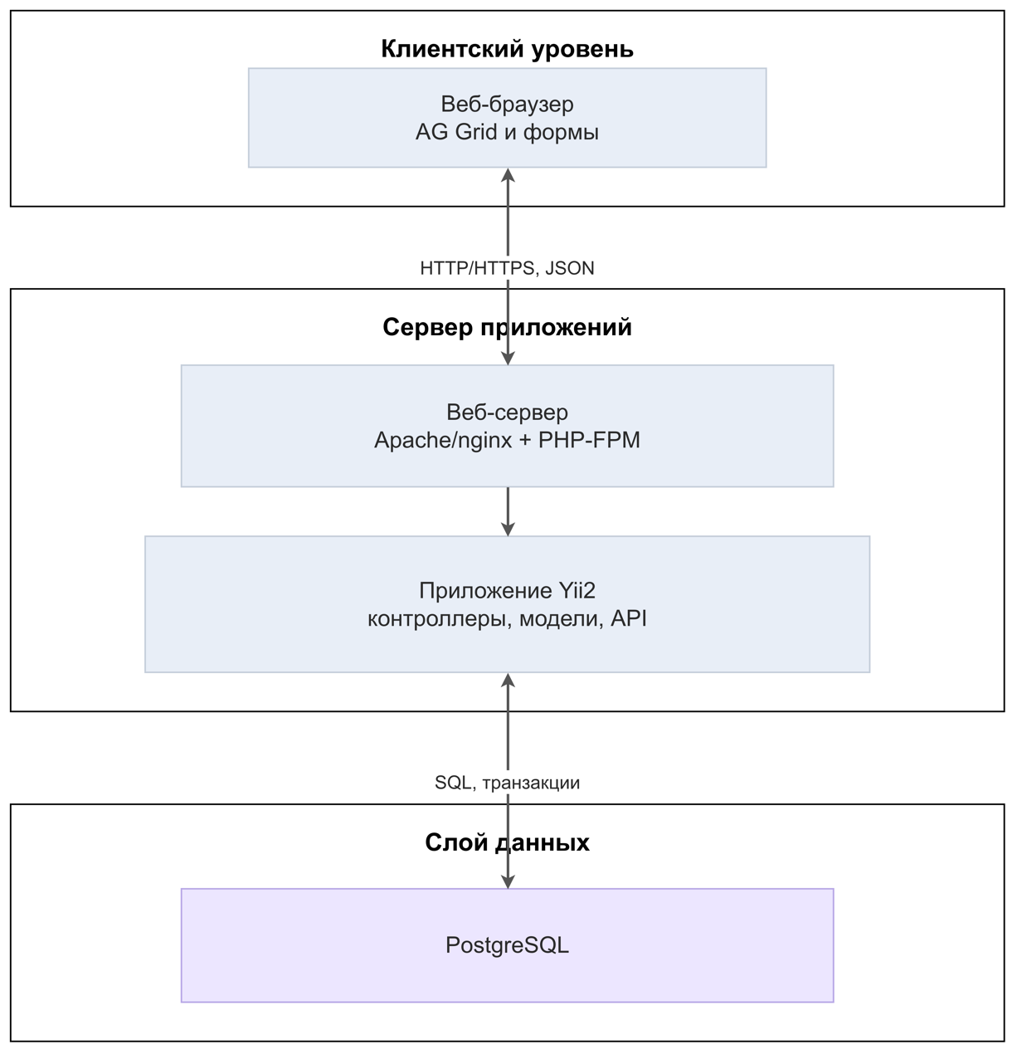
Рисунок 2.1 — Многослойная клиент-серверная архитектура прототипа ИАС

2.1.2. Требования к веб-клиенту и размещению приложения
Прототип развёртывается как автономная информационная система. Ниже представлены требования к веб-клиенту и к типовой схеме доступа пользователей:
- Согласование формата JSON-ответов с табличным компонентом представления данных (AG Grid). Списки заявок, активов, пользователей и записей журнала аудита реализуются как табличные представления на стороне клиента. Для ускоренной реализации прототипа в качестве клиентского компонента используется AG Grid; при этом на уровне проектирования фиксируется не конкретная библиотека как обязательный результат, а контракт обмена данными между сервером приложений и табличным представлением: структура JSON-ответа (массив записей, единообразные имена и типы полей), правила пагинации и сортировки, а также параметры фильтрации. Указанный контракт (включая эндпоинт get-grid-data и состав полей ответа) закрепляется в спецификации интерфейсов. Для больших объёмов данных предусматривается режим серверной пагинации и сортировки с передачей в запросе параметров page, pageSize, sort, filter, что снижает нагрузку на клиент и обеспечивает предсказуемое время отклика.
- Единая точка входа и аутентификация. Доступ к приложению осуществляется через общий веб-сервер (например, Apache или nginx с PHP-FPM). Аутентификация пользователей выполняется до предоставления доступа к страницам и API; сессия связывается с учётной записью и ролями для последующей проверки прав на серверной стороне.

2.1.3. Разграничение доступа и аудит в рамках выбранного стека
Требования к разграничению доступа и аудиту реализуются в рамках выбранного технологического стека:
- Проверка прав на серверной стороне. Каждый запрос к API (смена статуса заявки, назначение исполнителя, редактирование карточки актива, скачивание вложения и т.д.) обрабатывается только после проверки прав текущего пользователя. Проверка выполняется в контроллерах или сервисах приложения; доступ к данным ограничивается по ролям (пользователь, оператор, администратор) и по правилам (например, доступ к карточке актива — администратор или ответственный за актив).
- Журнал аудита. Критичные операции (управление пользователями и ролями, изменения заявок и вложений, изменения карточек активов) регистрируются в таблице журнала аудита с фиксацией даты/времени, пользователя, типа операции, объекта и результата. Записи журнала не изменяются и не удаляются в рамках штатной модели доступа; при необходимости неизменяемость обеспечивается на уровне СУБД (триггеры запрета UPDATE/DELETE).

2.1.4. Обоснование выбора стека технологий для разработки ИС
Для обоснования выбора архитектурного стиля целесообразно сопоставить основные варианты, применимые к разрабатываемой системе. Такое сравнение приведено в таблице 2.1.
Таблица 2.1 — Сопоставление архитектурных вариантов для прототипа ИАС
Вариант | Преимущества | Ограничения | Оценка применимости
Монолитное веб-приложение без явного разделения слоёв | Простота начальной реализации и развёртывания | Слабая управляемость ростом функциональности, риск смешения UI и бизнес-логики | Ограниченно применим
Микросервисная архитектура | Гибкое масштабирование отдельных сервисов, высокая изоляция компонентов | Существенная сложность инфраструктуры, интеграции и сопровождения для прототипа | Избыточна для текущего объёма работ
Многослойная клиент-серверная архитектура в рамках единого приложения | Баланс между структурностью, расширяемостью и умеренной сложностью развёртывания; хорошо сочетается с типовым стеком веб-разработки (PHP/Yii2) | Требует дисциплины в разделении ответственности между слоями | Оптимальна для прототипа
Таким образом выбрана многослойная клиент-серверная архитектура с разделением на фронтенд (веб-интерфейс), сервер приложений (бизнес-логика и API) и слой данных (PostgreSQL) в сочетании со стеком PHP/Yii2 обеспечивает выполнение функциональных и нефункциональных требований к автономному прототипу ИАС.
Выбор стека сервера приложений обусловлен зрелостью экосистемы PHP для корпоративных веб-приложений, наличием в Yii2 встроенных средств MVC, RBAC (роли и разрешения), работы с формами и валидацией, связи с СУБД через ActiveRecord, а также механизмов фильтрации доступа (access control) в контроллерах. Указанный стек снижает трудоёмкость реализации прототипа как отдельного приложения и упрощает его сопровождение.
СУБД PostgreSQL выбрана из-за требований к надёжности хранения данных, поддержке транзакций, индексации и сложных запросов (связи заявок с активами, история, справочники). PostgreSQL поддерживает кодировку UTF-8, типы данных TIMESTAMPTZ и JSONB для полей истории и метаданных, возможность реализации триггеров для защиты журнала аудита. Использование одной СУБД для всего прототипа упрощает развёртывание и резервное копирование.

2.2. Проектирование компонентной структуры системы
Компонентная структура прототипа отражает функциональные контуры, определённые в разделе 1: учёт активов, инвентаризационная сверка активов, Help Desk (заявки и вложения), справочники, учёт ПО и лицензий, управление пользователями и ролями, импорт/миграция, отчётность и экспорт, аудит.

2.2.1. Ключевые модули (компоненты)
В таблице 2.2 приведён перечень логических компонентов (функциональных контуров) прототипа ИАС. Взаимосвязь контуров и единый доступ к данным на концептуальном уровне показаны на рисунке 2.2.
Таблица 2.2 — Сопоставление архитектурных вариантов для прототипа ИАС
Модуль | Назначение | Основные функции
Контур учёта активов | Карточки активов, характеристики, история событий | Регистрация и редактирование карточек активов; привязка к локации и ответственному; ведение характеристик; история перемещений, закрепления, ремонтов, списания; архивирование.
Контур Help Desk | Заявки, статусы, исполнители, вложения | Регистрация заявок; смена статуса; назначение и снятие исполнителя; комментарии; привязка заявки к активам; загрузка, хранение метаданных, скачивание и предпросмотр вложений; история изменений заявки.
Контур справочников | Нормативно-справочная информация | Ведение справочников: типы активов, локации, статусы заявок, статусы оборудования, составные части и характеристики; контроль целостности ссылок; архивирование значений при наличии ссылок.
Контур учёта ПО и лицензий | Программное обеспечение и лицензии | Хранение сведений о ПО, сроках действия лицензий, связях «актив — установленное ПО»; отчётность и уведомления об истечении сроков.
Контур инвентаризации | Инвентаризационные сессии и позиции сверки | Запуск сверки по локации или подразделению
Модуль управления пользователями и ролями | Учётные записи и доступ | Создание, изменение, блокирование пользователей; назначение ролей; ведение справочника ролей и разрешений; аутентификация; проверка прав при доступе к операциям и данным.
Модуль импорта/миграции | Начальное наполнение и пополнение данных | Загрузка данных из согласованных форматов (CSV, JSON, XML, XLSX); сопоставление полей; обновление или вставка записей с учётом правил идемпотентности; формирование протокола импорта данных.
Модуль отчётности и экспорта | Отчёты и выгрузки | Формирование отчётов по заявкам и активам по утверждённому перечню; статистика по пользователям, исполнителям, статусам, периодам; экспорт в согласованные форматы (Excel, PDF и т.д.) с учётом прав доступа.
Модуль аудита | Журналирование действий | Регистрация событий по операциям над пользователями, заявками, вложениями, активами; хранение атрибутов события (время, пользователь, тип операции, объект, результат); предоставление данных для просмотра и фильтрации журнала (доступ только уполномоченным ролям).
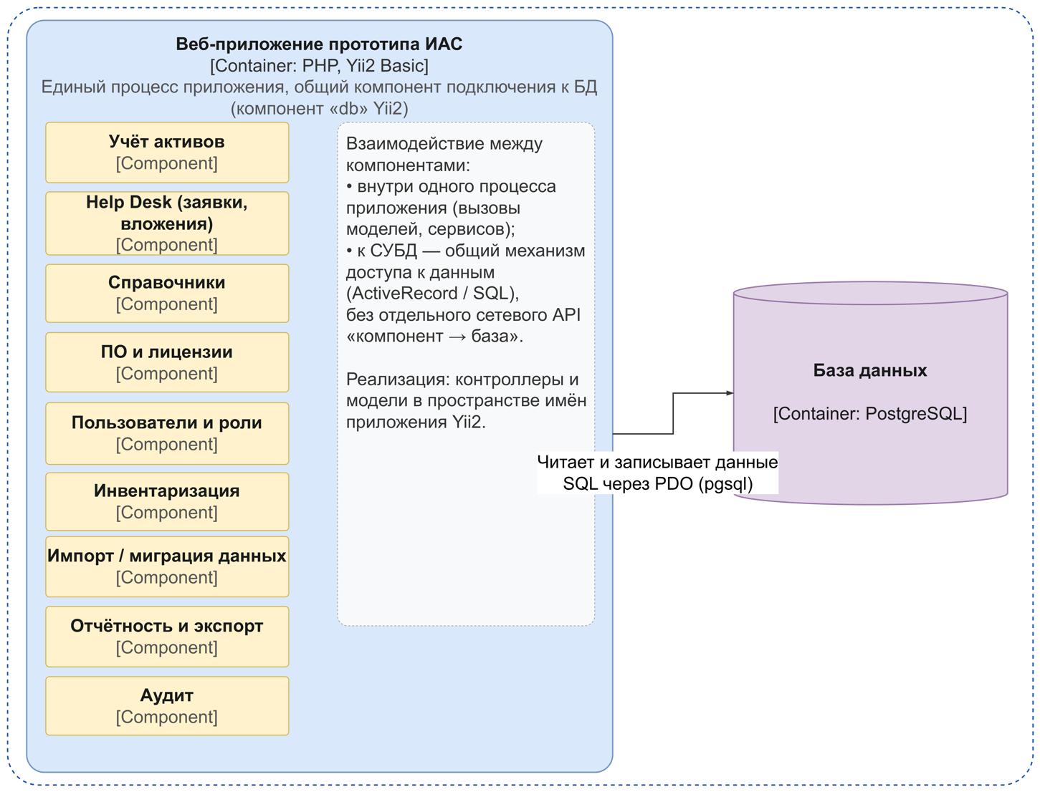
Рисунок 2.2 — Логические компоненты и контейнеры доступа к данным
На рисунке 2.2 компоненты располагаются внутри единого веб-приложения (контейнер серверной части прототипа). Взаимодействие между компонентами выполняется в рамках одного процесса приложения посредством вызовов контроллеров, моделей предметной области и общих компонентов прикладной логики. Обмен с СУБД PostgreSQL осуществляется через единый механизм подключения к базе данных; запросы формируются в виде SQL и выполняются средствами драйвера PDO (pgsql). Отдельный сетевой интерфейс «компонент — база данных» не предусматривается.

2.2.2. Диаграмма развёртывания
Схема развёртывания формируется в логике трёхуровневой архитектуры, принятой в п. 2.1.1: уровень представления, уровень приложений и уровень данных.
С точки зрения развёртывания прототип предполагает следующие узлы:
- Узел веб-сервера/сервера приложений (уровень приложений): Apache/nginx, PHP-FPM, приложение на Yii2 (контроллеры, модели, представления, сервисы); обработка запросов, проверка прав, обращение к СУБД.
- Узел СУБД (уровень данных): PostgreSQL, схема `tech_accounting`; хранение данных, выполнение SQL-запросов и триггеров.
Схема развёртывания приведена на рисунке 2.3.
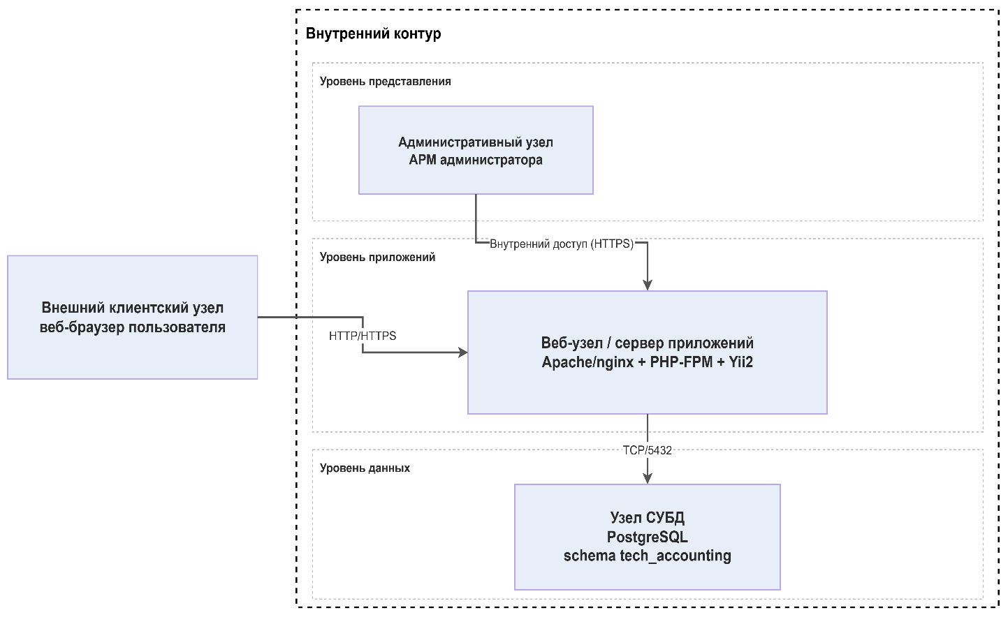
Рисунок 2.3 — UML-диаграмма развёртывания прототипа

2.3. Проектирование логической модели базы данных
Логическая и физическая модели данных прототипа разрабатываются с учётом сущностей предметной области (раздел 1.2), требований к связям, истории изменений и аудиту.

2.3.1. Логические контуры и сущности
Выделение логических контуров выполняется для структурирования сущностей по функциональному назначению и обеспечения целостности проектной модели данных.
Контур управления доступом (RBAC). Роли (roles), разрешения (permissions), связки роль–разрешение (role_permissions), пользователи (users), связки пользователь–роль (user_roles).
Контур нормативно-справочной информации. Локации (locations), справочники статусов заявок (dic_task_status) и статусов оборудования (dic_equipment_status), составные части и характеристики (spr_parts, spr_chars), при необходимости — журнал изменений справочников (nsi_change_log).
Контур учёта активов. Оборудование/активы (equipment): атрибуты — инвентарный номер, серийный номер, наименование, тип, марка/модель, ссылки на локацию, ответственного пользователя, статус, даты поступления и гарантии, признаки архивирования и удаления. История событий актива (equip_history): дата/время, пользователь, тип события, описание. Значения характеристик активов (part_char_values): связь актив — составная часть — характеристика — значение по справочникам.
Контур инвентаризации. Инвентаризационные сессии (inventory_runs) содержат дату и время запуска, основание, локацию или подразделение, ответственного пользователя и статус выполнения. Позиции инвентаризации (inventory_items) содержат ссылку на актив, отметку фактического наличия, фактический статус, тип расхождения и комментарий. Результаты инвентаризации связываются с историей актива и фиксируются в журнале аудита.
Контур заявок Help Desk. Заявки (tasks): автор (requester_id), исполнитель (executor_id), статус, описание, комментарий, даты создания и обновления. История изменений заявки (task_history): фиксация смены статуса, исполнителя и ключевых полей. Связь заявка — актив многие ко многим (task_equipment): одна заявка может относиться к нескольким активам; по активу доступен список связанных заявок.
Контур вложений. Метаданные вложений (desk_attachments): имя файла, тип, размер, дата загрузки, пользователь. Связь заявка — вложение (task_attachments): нормализованная связь многие ко многим; файлы хранятся на диске или в хранилище с привязкой по идентификатору.
Контур аудита и эксплуатации. Журнал аудита (audit_events): время, пользователь (actor_id), тип операции, тип и идентификатор объекта, результат, при необходимости — технический контекст. Для обеспечения неизменяемости записей на уровне БД применяется триггер, запрещающий UPDATE и DELETE. Протокол импорта: таблицы import_runs (итоги загрузки), import_errors (ошибки по строкам).
2.3.3. Логическая модель данных
Логическая модель данных отражает состав сущностей предметной области и связи между ними без детализации физической реализации на уровне конкретных типов данных СУБД.
В логической модели выделяются следующие ключевые группы сущностей:
- Контур доступа (RBAC): пользователи, роли, разрешения и связи назначения ролей.
- Контур НСИ: локации, статусы заявок, статусы оборудования, справочники составных частей и характеристик.
- Контур учёта активов: карточки активов, история событий по активу, значения характеристик.
- Контур Help Desk: заявки, история изменений заявок, связь заявок с активами, связь заявок с вложениями.
- Контур инвентаризации: инвентаризационные сессии и позиции сверки по активам.
- Контур аудита и эксплуатации: журнал аудита, журналы выполнения импорта и ошибок импорта.
На рисунке 2.4 приведена укрупнённая ER-схема логической модели данных (сущности и их кардинальные связи).

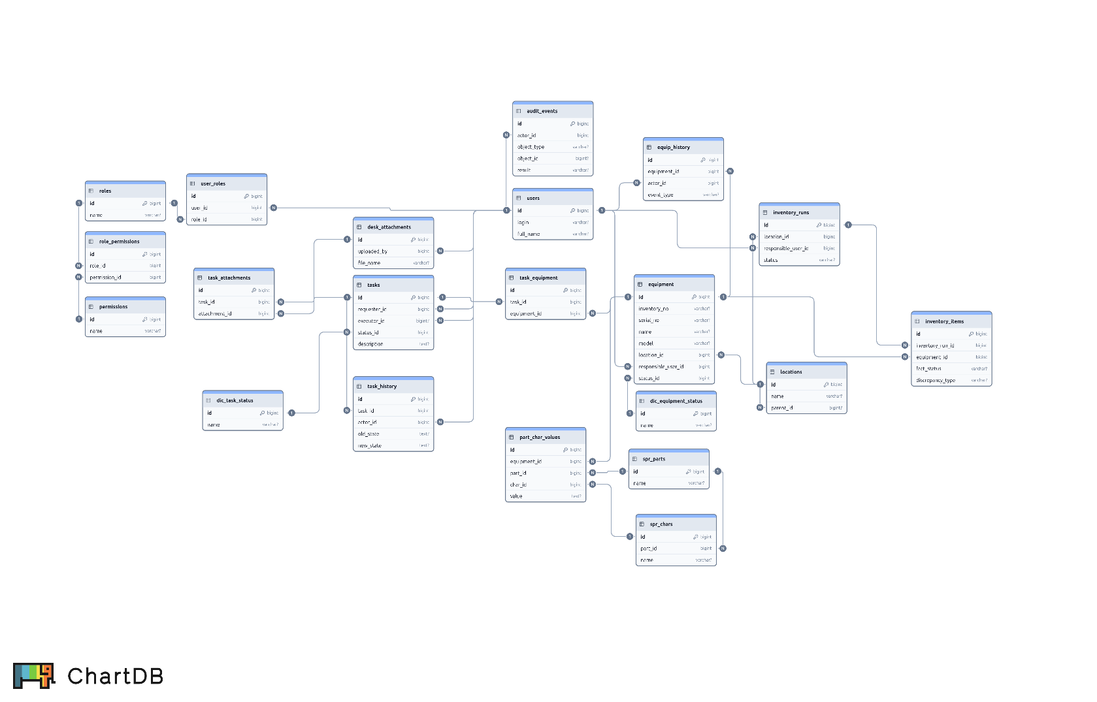
Рисунок 2.4 — Логическая модель данных (ключевые сущности и связи)

2.3.4. Проектирование ключевых бизнес-процессов
В прототипе ИАС выделяется сквозной процесс обработки заявки, связанной с техническим средством: создание заявки пользователем (с указанием связанных активов при необходимости), назначение исполнителя, последовательная смена статусов, работа с вложениями и комментариями, фиксация изменений в истории заявки и регистрация критичных операций в журнале аудита.
Дополнительно в проектной модели выделяется процесс инвентаризационной сверки: формирование ведомости по выбранной локации или подразделению, фиксация фактического наличия и состояния активов, регистрация выявленных расхождений и сохранение протокола проверки. Результаты сверки отражаются в истории соответствующих активов и в журнале аудита.
Отдельно в модели данных поддерживаются события жизненного цикла актива (регистрация, перемещение, закрепление за пользователем, ремонт, списание), отражаемые в истории актива и связанные с требованиями раздела 1.2.
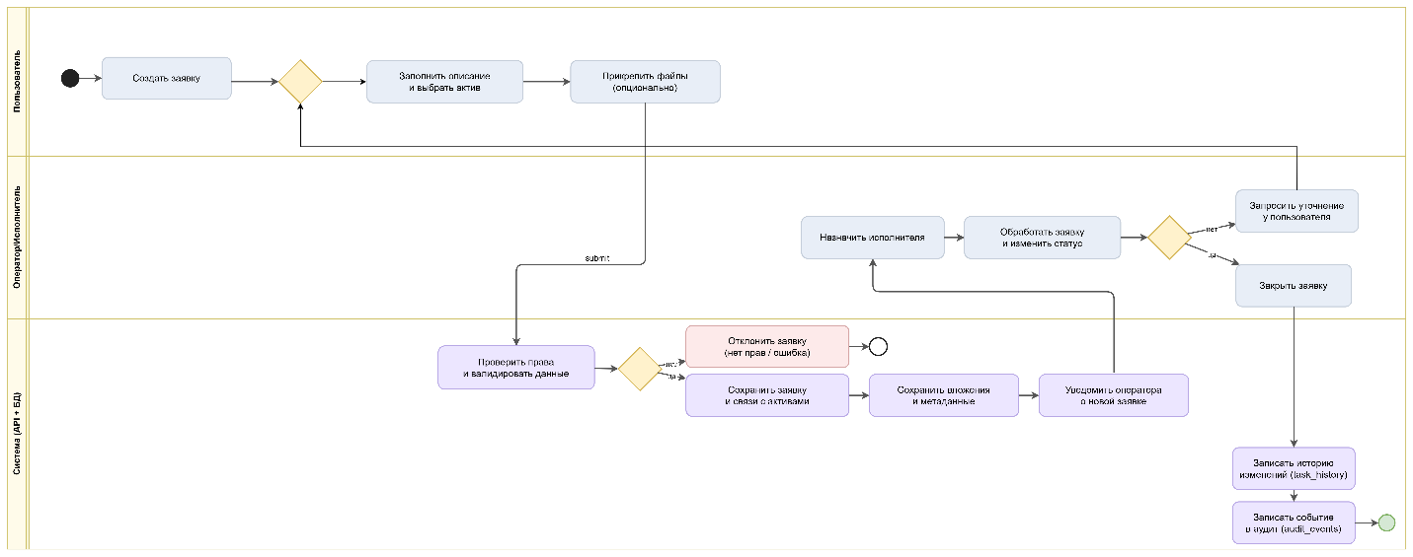

Рисунок 2.5 — Диаграмма процесса обработки заявки, связанной с техническим средством

2.4. Проектирование пользовательского интерфейса (UI/UX)
Проектирование интерфейса охватывает экраны и сценарии работы пользователей по всем контурам системы: учёт активов, карточка пользователя, заявки Help Desk, поиск и фильтрация, отчётность, журнал аудита, управление пользователями и справочниками.

2.4.1. Экраны и переходы пользовательского интерфейса
С точки зрения проектирования интерфейса важно показать отдельные экраны, а также их взаимосвязь в рамках пользовательских маршрутов. Укрупнённая карта переходов между основными экранами системы приведена на рисунке 2.6 и может использоваться как основа для последующей детализации интерфейсов на этапе реализации.
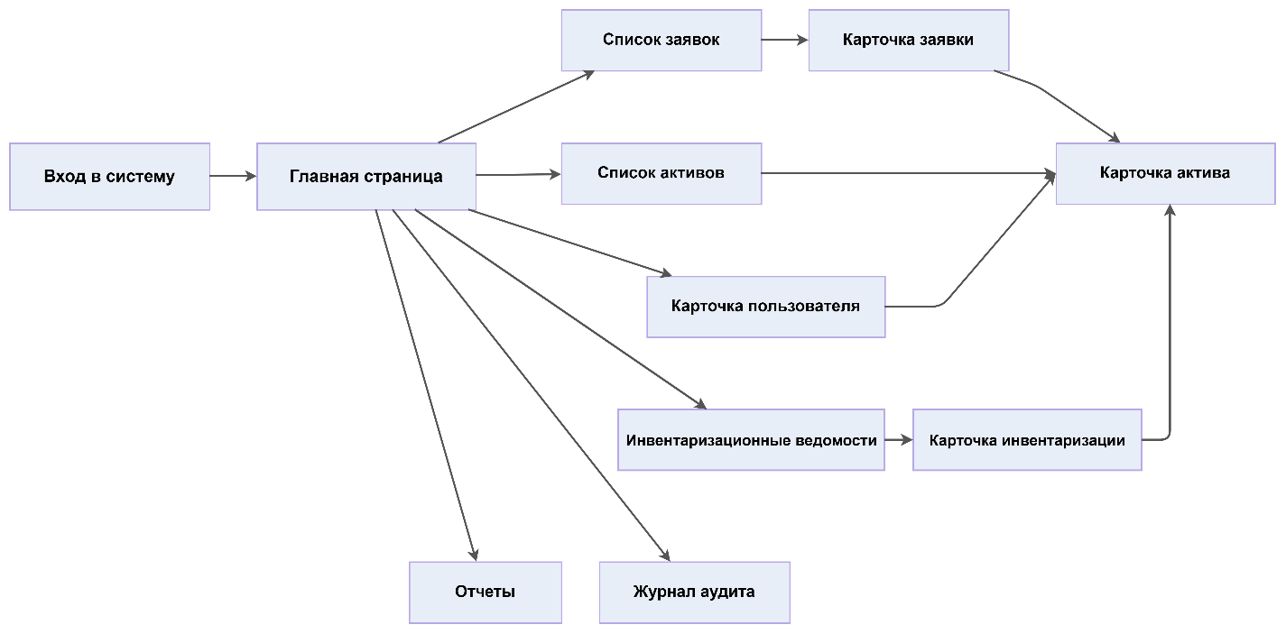
Рисунок 2.6 — Карта основных пользовательских экранов и переходов

2.4.2. Интерфейсы контура учёта активов
Список активов (оборудования). Страница с табличным представлением (AG Grid) перечня активов. Колонки: инвентарный номер, серийный номер, наименование/тип, марка/модель, локация, ответственный, статус, дата поступления. Доступ к списку — в соответствии с ролевой моделью (например, только администратор). Поддержка фильтрации по локации, статусу, ответственному и поиска по инвентарному/серийному номеру. Переход к карточке актива по выбору строки или по ссылке.
Создание и редактирование карточки актива. Форма с полями: тип актива (из справочника), инвентарный номер (или учётная пометка), серийный номер, марка, модель, локация, ответственный, даты (приобретения, ввода в эксплуатацию, гарантийный срок), эксплуатационный статус. Блок технических характеристик: выбор составной части и характеристики из справочников, ввод значения (повтор для нескольких пар). Валидация уникальности инвентарного номера. Кнопки сохранения и отмены. Доступ на редактирование — администратор или ответственный за актив (по регламенту).
Просмотр карточки актива. Отображение всех атрибутов актива в режиме чтения; раздел истории событий (перемещения, закрепление/снятие, ремонты, списание); список связанных заявок (в пределах прав доступа). Возможность перехода к редактированию при наличии прав и к архивированию (только уполномоченные роли).
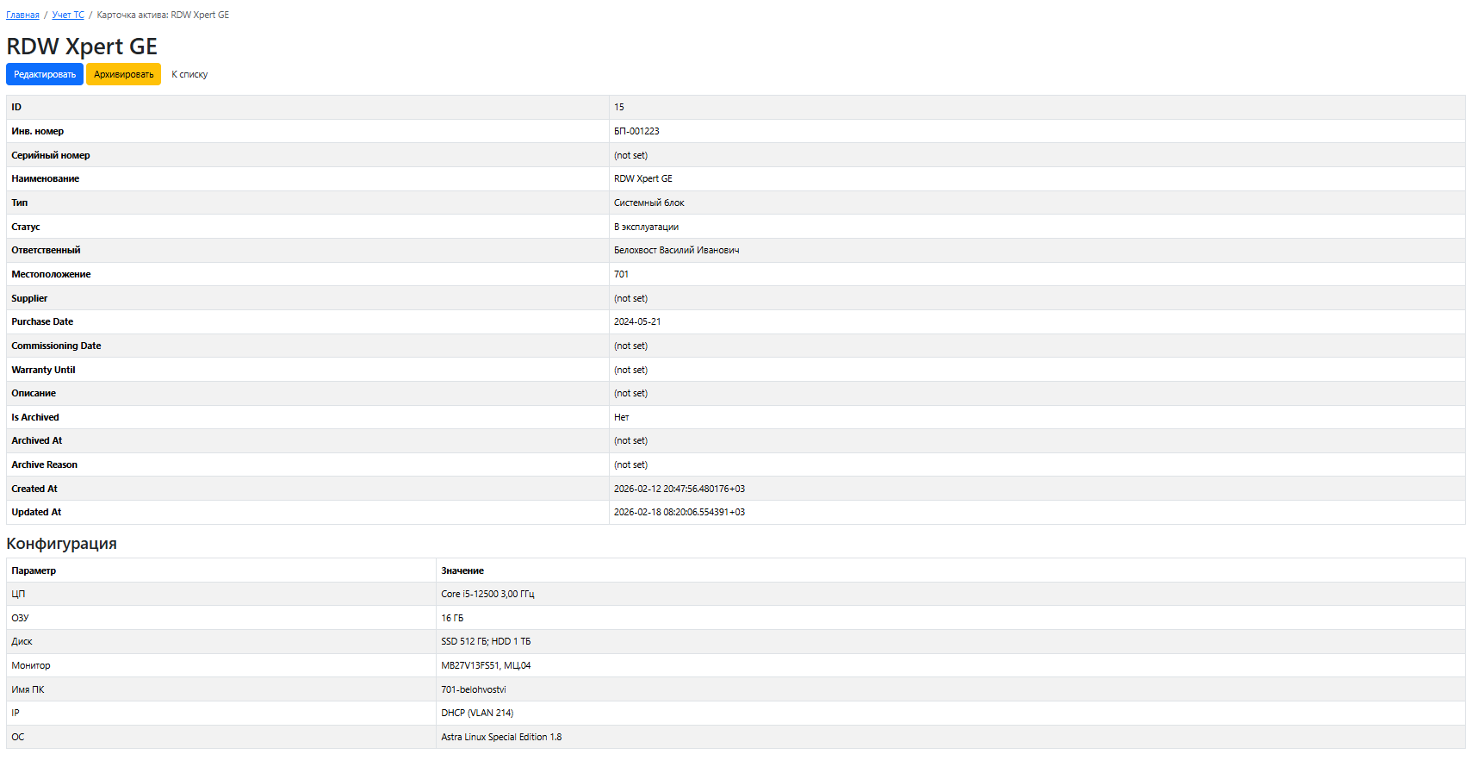
Рисунок 2.7 – Экранная форма карточки актива

2.4.3. Карточка пользователя (закреплённое оборудование)
Просмотр карточки пользователя. Страница или панель с отображением перечня активов, закреплённых за выбранным пользователем. Группировка по типу техники (ПК, монитор, принтер, ИБП и т.д.). Краткие атрибуты каждого актива (инв. номер, наименование, локация) для контекста. Данные формируются по связи «актив — ответственный»; доступ — в соответствии с правами (пользователь видит только свою технику; оператор/администратор — технику любого пользователя, в том числе для контекста заявки).
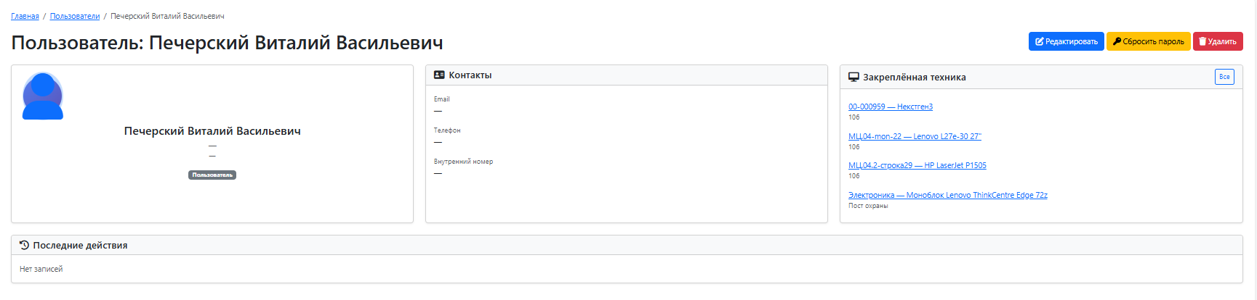
Рисунок 2.8 – Экранная форма карточки пользователя

2.4.4. Интерфейсы контура Help Desk (заявки)
Список заявок. Страница с табличным представлением (AG Grid). Колонки: идентификатор, описание (или краткое), статус, автор, исполнитель, дата создания, дата обновления. Видимость записей по ролям: пользователь — только свои заявки и заявки, где он исполнитель; оператор и администратор
— все заявки. Фильтрация по статусу, автору, исполнителю, периоду. Поиск по тексту описания. Переход к деталям заявки по выбору строки.
Детали заявки. Отображение полного описания, статуса, автора, исполнителя, дат, списка связанных активов (с возможностью перехода к карточке актива). Блок комментариев с указанием автора и даты/времени. Список вложений с возможностью скачивания и предпросмотра (в пределах разрешённых типов и прав). Элементы управления: смена статуса, назначение/снятие исполнителя, редактирование комментария — при наличии прав. Загрузка новых вложений при создании или редактировании заявки.
Создание заявки. Форма с полями: описание (обязательное), при необходимости — выбор связанных активов из перечня техники пользователя или из общего списка (по правам), загрузка файлов вложений. После сохранения — переход к деталям заявки или к списку.
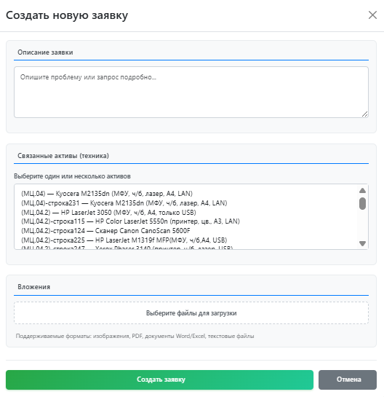
Рисунок 2.9 – Экранная форма создания заявки
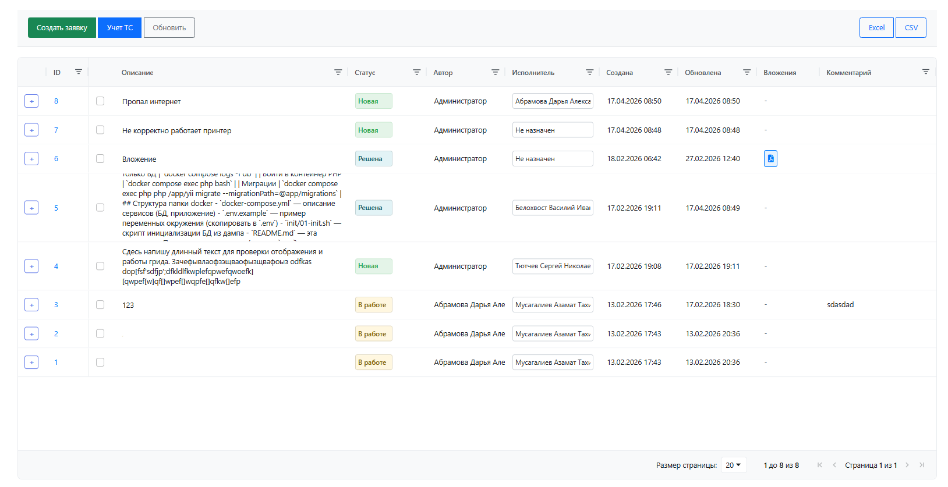
Рисунок 2.10 – Экранная форма списка заявок
2.4.5. Поиск и фильтрация по активам и заявкам
Расширенный поиск и фильтрация. Для списка активов: фильтры по локации, статусу, ответственному, типу актива; поиск по инвентарному номеру, серийному номеру, наименованию. Для списка заявок: фильтры по статусу, автору, исполнителю, периоду создания/обновления; текстовый поиск по описанию. Параметры фильтрации передаются в API и учитываются при формировании выборки (при серверной пагинации — в составе запроса к БД). Результаты отображаются в таблице с возможностью сортировки по колонкам.
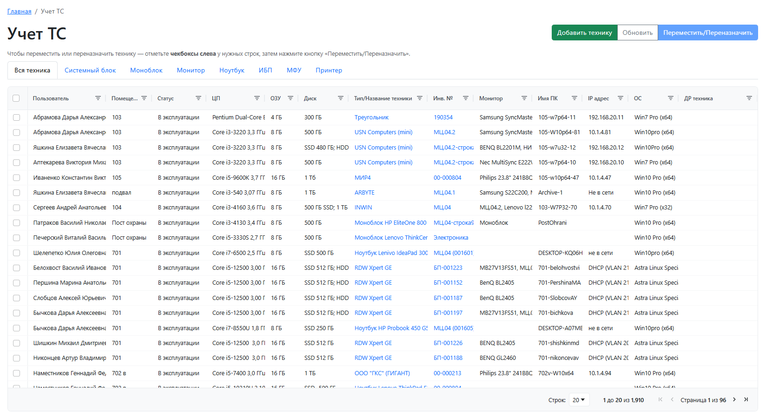
Рисунок 2.11 – Экранная форма учета ТС

2.4.6. Отчётность и журнал аудита
Просмотр отчётов. Отдельная страница или раздел с перечнем доступных отчётов (по заявкам, по активам, по пользователям, по исполнителям, по статусам и периодам). Выбор параметров отчёта (период, фильтры); формирование отчёта на сервере; отображение результата в табличном виде или в виде сводки. Экспорт в согласованные форматы (Excel, PDF) с учётом прав доступа.
Журнал аудита. Страница с табличным представлением (AG Grid) записей журнала аудита. Колонки: дата/время, пользователь, тип операции, тип объекта, идентификатор объекта, результат. Фильтрация по периоду, пользователю, типу операции, типу объекта. Доступ только уполномоченным ролям (администратор).
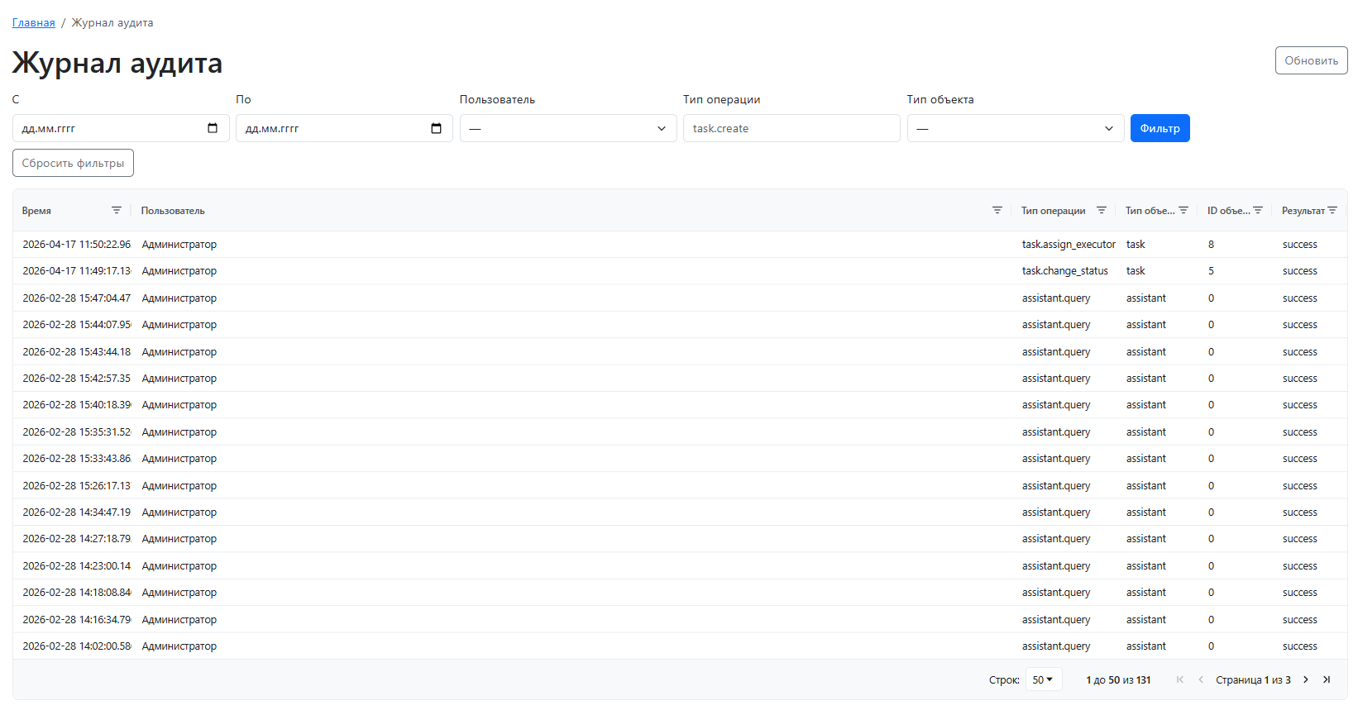
Рисунок 2.12 – Экранная форма журнала аудита

2.4.7. Управление пользователями и справочниками
Управление пользователями. Список учётных записей с возможностью создания, редактирования, блокирования/разблокирования. Назначение и снятие ролей. Доступ — только администратор.
Управление справочниками. Интерфейсы ведения справочников: типы активов, локации, статусы заявок, статусы оборудования, составные части и характеристики. Создание, редактирование, архивирование значений при наличии ссылок. Контроль целостности при удалении или архивировании. Доступ — уполномоченные роли (как правило, администратор).
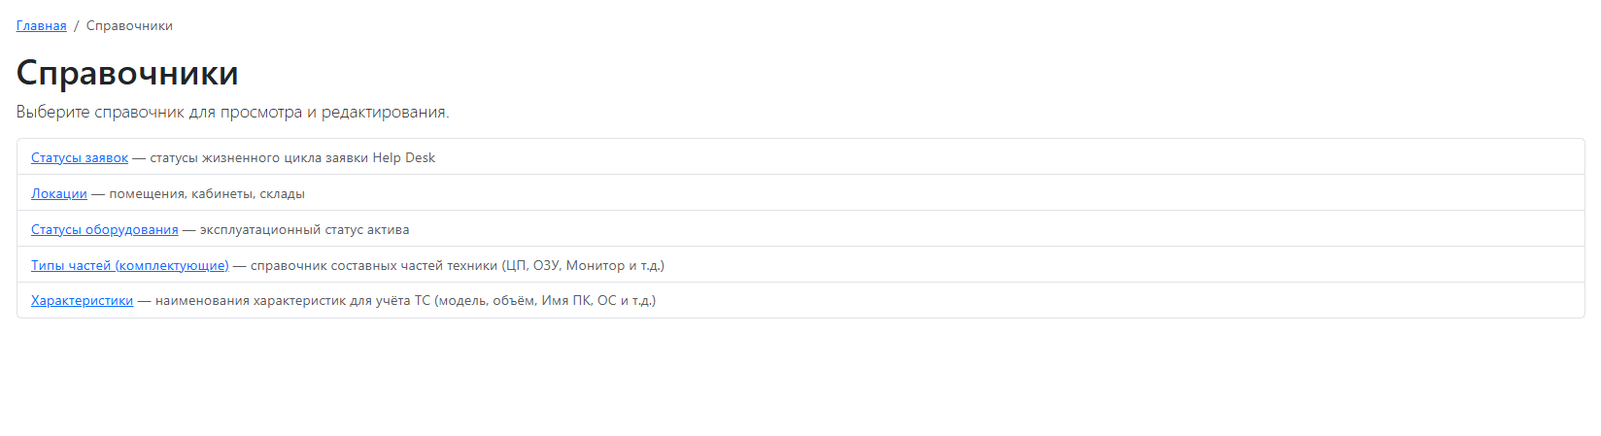
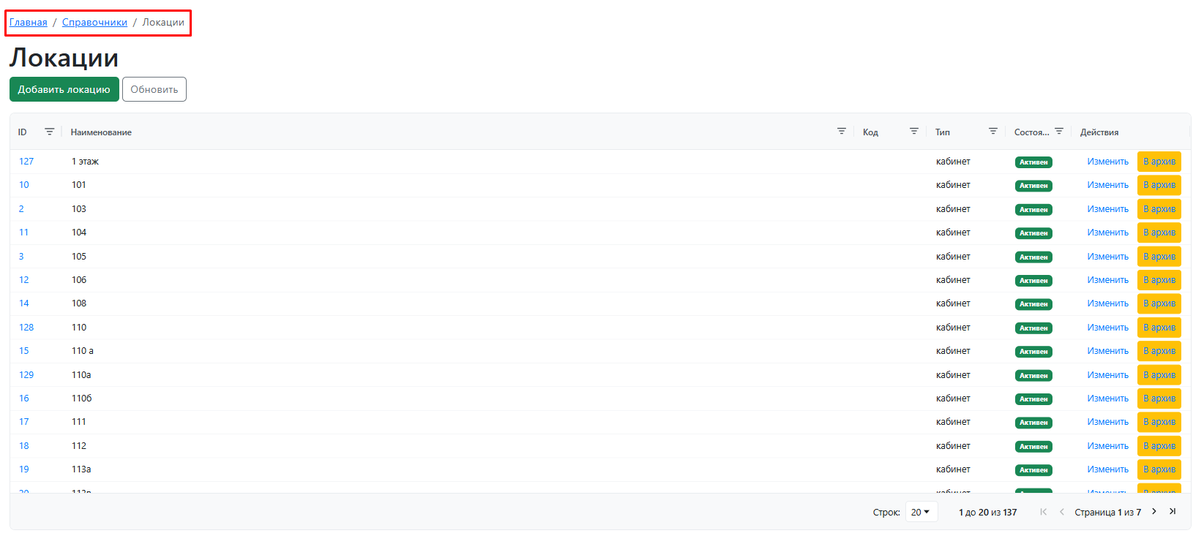
Рисунок 2.13 – Экранная форма справочников

2.4.7. Интерфейсы инвентаризационной сверки
Для уполномоченных ролей предусматривается сценарий запуска инвентаризационной сверки с выбором локации или подразделения, основания и ответственного.
Интерфейс сверки содержит табличный перечень активов с возможностью фиксации фактического наличия, фактического статуса и комментария по расхождениям.
По завершении формируется протокол инвентаризации, а результаты автоматически отражаются в истории актива и журнале аудита.

2.5. Проектирование подсистемы администрирования и разграничения доступа
Подсистема администрирования реализует централизованное разграничение прав на основе ролевой модели (RBAC), в которой каждая операция интерфейса и API проверяется по назначенным роли разрешениям. В рамках подсистемы обеспечиваются ведение учётных записей и ролей, управление нормативно-справочной информацией, выполнение импорта с протоколированием, просмотр журнала аудита и формирование отчётов.
Распределение функций по ролям в прототипе задаётся следующим образом:
- Пользователь: создание и просмотр собственных заявок, отслеживание статусов и комментариев в пределах своих обращений.
- Оператор: обработка заявок (назначение, перевод по статусам, комментарии), проведение инвентаризационной сверки, просмотр операционных журналов в пределах полномочий.
- Администратор: полный контур администрирования (управление пользователями, ролями и матрицей прав, справочниками, настройками инвентаризации, импортом, аудитом и отчётностью).
Матрица разграничения доступа по ключевым операциям приведена на рисунке 2.8.
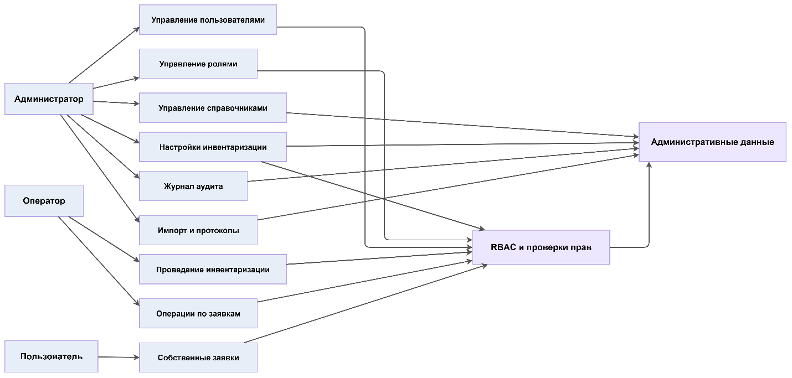

Рисунок 2.14 — Схема подсистемы администрирования и разграничения доступа
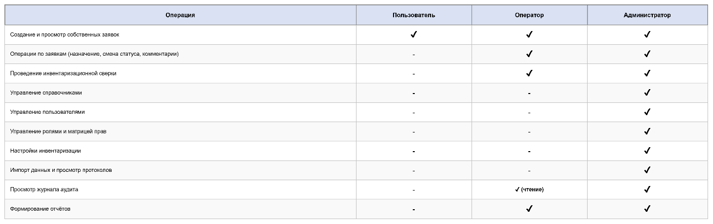
Рисунок 2.15 — Матрица разграничения доступа

Вывод по разделу 2
В проектном разделе выполнено архитектурное описание прототипа информационно-аналитической системы учёта технических средств предприятия. На основании требований первой главы обоснован выбор многослойной клиент-серверной архитектуры, определены ключевые модули системы, сформирована логическая модель данных, описаны ключевые бизнес-процессы, основные пользовательские интерфейсы и подсистема администрирования.
Полученные результаты показывают, что выбранная архитектура обеспечивает реализацию прототипа как отдельной веб-системы, поддерживает ролевую модель доступа, аудит действий, хранение связанной информации об активах и заявках, а также допускает дальнейшее расширение функциональности без изменения базовой логики решения. Тем самым создаётся достаточная проектная основа для перехода к реализации прототипа и его тестированию в третьей главе.

